وزارة التعليم العالي والبحث العلمي
جامعـة محمد الشريف مساعدية  سوق أهراس | 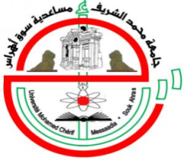 | Université Mohamed Chérif Messadia Souk Ahras  Mohamed Chérif MessadiaUniversity Souk-Ahras

كلية:الآداب واللغات

السنة: 2014 /2015

قسم :اللغة والأدب العربي

مذكرة

مكملة لنيل شهادة الليسانس

العنوان

الشعبة

لغة وأدب عربي
التخصص

أدب عربي

من إعداد
إسم و لقب الطالب 2 |  | إسم و لقب الطالب 1

تحت إشراف:إسم و لقب المؤطر الرتبة: .................جامعة سوق أهراس

رقم :............../2015

